AD Milan Blagojevic Smederevo

Návod k instalaci, obsluze a údržbě

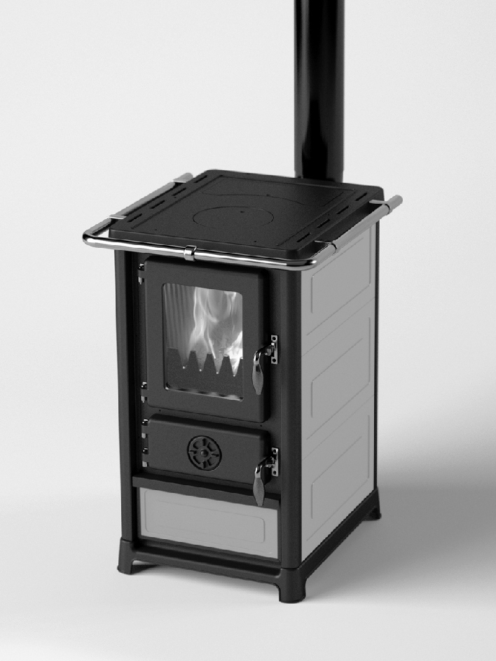

Kamna na tuhá paliva

OLYMP PLUS

VÁŽENÍ ZÁKAZNÍCI

Děkujeme, že jste nám prokázali důvěru a rozhodli se pro náš výrobek.

Zvolil jste dobře, protože kamna mají technické charakteristiky, které je řadí na samotný vrchol své třídy, o čemž se sami přesvědčíte během provozu.

Prosíme, důkladně si přečtěte tento návod před prvním použitím, protože zde najdete rady, jak správně používat a zacházet s kamny.

Věříme, že se i Vy zapíšete do knihy spokojených zákazníků našeho výrobku.

A.D. „Milan Blagojević“ Smederevo

A.D. „Milan Blagojeviæ“ Smederevo

UPOZORNĚNÍ PŘED POUŽITÍM

Aby Vaše kamna fungovala správně , důležité je přečíst tento návod a přísně dodržovat instrukce zde uvedené.

Pro spalování používejte tuhá paliva - dřevo, brikety a uhlí nízkokalorické síly. Zakázano je do ohně a na varnou plochu pokládat výbušné mechanismy. Zakázano je ukládat snadno hořlavé látky do bezprostřední blízkosti kamen.

Při spalování v normálním režimu provozu tah v komíně musí být 10-1 Pa. Při tahu větším než 15 Pa doporučujeme dodatečnou montáž spalinové klapky.

Místnost, ve které se nachází kamna je zapotřebí pravidelně větrat, kvůli čerstvému vzduchu, který je nezbytný pro spalování.

Některé z částí kamen se při provozu zahřívají na vysoké teploty, tak že je nutná zvýšená opatrnost pří použití. Dětem je přísně zakázano dotýkat se kamen a hrát si v jejich blízkostí.

Na kamna je možné namontovat pouze ty nahradní díly, které dovoluje výrobce. Na kamnech se nesmějí provést žádné změny.

Při prvním použití se může objevit lehký zápach, unikající z povrchu kamen. To je běžný jev, který nastává kvůli spalování usazenin na povrchu (antikorozní ochrana,barva, prach... ). Místnost, ve které jsou kamna větrat během prvního spalování.

Není doporučeno připojovat kamna na společný komín pro to, že to může mít špatný vliv na komínový průduch.

Na stejný komín nesmí být připojen jiný spotřebič, který používá plyn jako palivo.

Při spalovaní používat ochranné rukavice, kvůli horkým držátkům dvířek.

Národní a lokální předpisy o instalování kamen musejí být dodržovány.

V případě nedodržování návodu k použití, výrobce nenese žádnou odpovědnost za poškození kamen.

POPIS SPOTŘEBIČE

Kamna Olymp Plus jsou vyrobena a testována v souladu s evropskými standarty EN
13240. OLYMP PLUS je určen k vytápění a take k vaření. Varná plotna je vyrobena litiny, mezi plotnou a tělesem je zatěsněna skelným vláknem.
Topeniště je litinové.
Dvířka topeniště jsou vyrobena z litiny a osazena čirým žáruvzdorným sklem.Dvířka popelníku jsou litinová a jsou osazena otočným regulátorem přívodu vzduchu.
Všechny materiály ze kterých jsou kamna vyrobena, jsou recyklovatelné. Těsnící materiály jsou bezazbestové.

Popis dílů (obr.1):

- Dvířka topeniště
- Dvířka popelníku
- Regulator primárního vzduchu
- Horní plotna
- Rukojeť dvířek topeniště
- Rukojeť dvířek popelníku
- Sklo dvířek topeniště
- Boční plech
- Podstavec
- Přední plech
- Hrazda
- Regulator sekundárního vzduchu

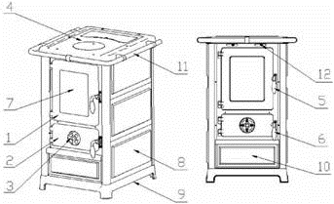

Obrázek 1
Technické údaje:

Jmenovitý výkon (dřevo/hnědouhelné brikety) | 12 kW / 12kW
účinnost (dřevo/hnědouhelné brikety) | 80% / 82%
Rozměry kamen (VxŠxH) | 850x480x595 mm
Rozměry topeniště (VxŠxH) | 330X250X340 mm
Hmotnost | 110 kg
Emise CO (při 13%O2) (dřevo/hnědouhelné brikety) | 0,046 % / 0,046 %
Emise prachu (dřevo/hnědouhelné brikety) | 0,04 g/m3 / 0,028 g/m3

Minimální vzdálenost od hořlavých hmot:  Zadní / boční / přední | 50cm / 50cm / 80cm
Průměr kouřovodu | Ø120 mm
Připojení kouřovodu | zadní
Teplota spalin (dřevo/hnědouhelné brikety) | 216°C / 191°C
Obvyklá dávka paliva (dřevo/hnědouhelné brikety) | 2,5/1,6 kg/h
Doporučený tah komína | 10-14 Pa

INSTALACE KAMEN

Kamna nesmíte postavit v blízkosti dřevěných předmětu, chladírenských spotřebičů, plástových částí nábytku a jiných hořlavých látek, protože se během provozu (při hoření paliv) zahříva na vysokou pracovní teplotu, která se rozšiřuje po celém povrchu sporáku. Jestliže je podlaha, na kterou se kamna instalují, vyrobena ze snadno hořlavé látky (dřevo, teplá podlaha, laminát... ) je zapotřebí vložit plechový štít – boční šířky 10 cm, a přední 50 cm.
Kvůli své hmotnosti musí být kamna postavena na podlahu s odpovídající nosností. Jestliže stávající sestava nesplňuje tyto podmínky, musí být pro splnění tohoto požadavku přijatá vhodná opatření (npř. použití podložky rozkládající zatížení).
Kamna připojit s komínem kouřovody přes připojení na zadní straně tak, aby bylo zajištěno těsnění a průchod dymu od kamen ke komínu. Kouřovod nesmí zasahovat hluboko do komína, aby nezmenšil pruchod vzduchu v komíně. Nepoužívat žádné redukující tvarovky, které by zmenšily průměr kouřovodu.
Umožněte přísun čerstvého vzduchu do místnosti, ve které je sporák instalován. Plocha otvoru, kterým prochází vzduch do místnosti s kamny,nesmí být menší než 0,4dm².
Ventilátory, které jsou v provozu ve stejné místnosti s kamny, můžou ztěžovat provoz kamen. Také všechna zařízení a ventilace, které tvoří podtlak v místnosti, ve které jsou instalována kamna, musejí být naladěna tak, aby nepůsobily dekompresi, která znemožňuje pravidelný provoz kamen.

Předtím, než instalujete kamna, je nutné ověřit tah v komínu, protože je to jeden z klíčových činitelů správného fungování kamen. Tah záleží na správném vyhotovení komínu a meteorologických podmínkách. Jeden z nejjednoduších způsobů, jak ověřit tah, je pomocí plamene svíce, což je zobrazeno na obrázku 2. Plamen přiblížit k připojení kouřovodu a jestliže se ohýbá ve směru otvoru, tah je dobrý (obr. 2b). Menší ohýbání ukazuje na to, že tah není dobrý (obr. 2a).

Bez ohledu na tento test je nutné, aby komín byl prohlédnut a schválen kominíkem.

Obrázek 2a. Obrázek 2b.

Jestliže je tah v komínu špatný (Obraz 2a), musí se ověřit funkčnost komínu. Komín má být uvnitř objektu, pokud je komín na vnějších zdech, doporučuje se izolace 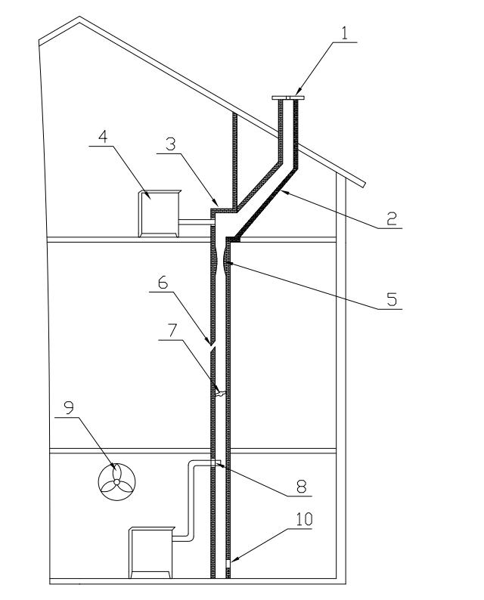
Obrázek 3

Nedostatky u špatného komínu (obrázek 3):`

1. Komín je nižší než střecha, malý průměr otvoru,
2. Příliš veliký sklon komínu,
3. Prudce změněný směr kouřovodu,
4. Pec nebo jiná zařízení připojené na stejný kouřovod,
5. Výčnělky v kouřovodě,
6. Praskliny,
7. Cizí těleso nebo nahromadění sazí,
8. Příliš hluboko zasunutá roura,
9. Ventilátor nebo jiné zařízení, které způsobuje podtlak v místnosti,
10. Nedostatečně tesný nebo otevřený otvor pro čištění

PODPALOVÁNÍ A ZAHŘÍVÁNÍ

Před prvním použitím otřít všechny smaltované povrchy kamen suchou utěrkou, aby se zabránilo pálení nečistot a nepříjemným pachům. Podpalování ohně v ohništi provést tímto způsobem:

• otevřít dvířka ohniště a regulátor primárního vzduchu na popelníkových dvířkách (regulátor sekundárního vzduchu uzavřít)
• do ohniště vložit materiál k podpalení (drobné dřevo a nezamaštěný zmáčkaný papír),
• podpálit, zavřít dvířka topeniště
• regulátor primárního vzduchu nechat otevřen dokud se neobjeví stabilně rozhořený plamen a po roztopení uzavřít, spolu s tím otevřít naplno regulátor sekundárního vzducJeho regulací dále můžete regulovat výkon topidla.
• po rozhoření plamene vložte do ohniště větší kusy dřeva nebo uhlí.
• při dodávání paliva, dvířka ohniště otevřete pouze na několik stupňů, počkejte 4-5 vteřin a potom je dokořán otevřete. Dvířka neotevírejte prudce, protože je v ohništi silný plamen a mohlo by dojít k zakouření místnosti či vyšlehnutí plamene do místnosti.

Ke spalování je doporučeno dřevo a hnědouhelné brikety.

Jako palivo se nesmí používat plyn, benzín a podobně, protože se používáním kapalných paliv tvoří podmínky pro poškození sporáku a výbuch.

Pozor!
- Nesmíte používat jako palivo organický odpad, zbytky potravin, plastové předměty, hořlavé a výbušné materiály, jejichž hoření narušuje správný provoz kamen a může způsobit poškození a znečištění životního prostředí.

- Zvýšení venkovní teploty může způsobit špatný tah vzduchu v komíně, takže je doporučeno častěji dodávat palivo v malých množstvích.

- Vyhýbat se používání sporáku v případech, když jsou špatné meteorologické podmínky a také v případě silného větru, protože se to odráží na potřebném tahu v komíně. Tím pádem se kouř může vracet zpět do místnosti, ve které se kamna nachází. Podpalování je tehdy obtížmé.

Aby kamna správně fungovala, je zapotřebí:
• pravidelně čistit kamna a komín,
• pravidelně větrat místnost kvůli dobrému spalování,
• pravidelně vyprazdňovat popelníkovou zásuvku,
• nahromaděný kreosot a nezhořelé substance pravidelně odstraňovat dodatečným vybavením pro čištění

ŘÍZENÍ PROVOZU KAMEN

roztápění začněte mírným ohněm, aby nedošlo k termickým šokům.
Další dávku dřeva vložte až po dohoření předchozí.
Nedovolte ucpání roštu popelem a neshořelým palivem. Vyčistěte rošt.
Dvířka otevírat pomalu a opatrně, nikoliv prudce , protože se musí vyrovnat tlak v ohništi s tlakem v místnosti, jinak se v místnosti objevi kouř.
Konstrukce kamen žádá, aby dvířka topeniště byla zavřena celou dobu provozu, jen se mají otevírat při zatápění a přikládání. Dvířka neotevírat bez potřeby.
Pro maximální výkon spalování, maximální vlhkost dřeva má být 20%. Jinak se extrahuje dehet a plyny, které s vodní párou tvoří kreozot. Pokud se kreozot objeví ve větší míře, může vzniknout požár v komíně. Požár v komíně nejsnadněji poznáte podle: charakteristického zvuku z komínu, který se podobá hlučnému rachotu, viditelného plamene, který vychází z komínu, vysoké teploty okolních stěn a charakteristické vůně spáleniny.
V případě požáru provést následující kroky:
- Hned zavolejte hasičské službě
- Snížit přívod kyslíku do komínu a uhasit kamna
- Nedávejte nic do komínu a dbejte, aby se oheň nerozšířil na dřevěnou konstrukci nebo jiný hořlavý materiál v blízkosti.
- nehasit komín vodou nebo nalévat vodu do kamen.
- Požár v komíně můžete hasit jenom praškovým hasícím přístrojem
- Vodou můžete hasit jenom okolní materiál.
- Nevychlazovat okolní stěny vodou.

Poznámka:

Pokud se oheň v kamnech z nějakého důvodu stane nebezpečně silným, udělejte následující: zavřete regulátory přívodu vzduchu. Pokud je to nezbytné, vhod´te do ohniště písek, který je připraven k takovýmto situacím, nebo speciální ohňovzdornou deku. Bylo by dobré mít hasící přístroj.

Před druhým plněním vyčištěte rošt pomocným příslušenstvím, abyste nebránili přísunu čerstvého vzduchu.

Popelník pravidelně čistit, aby bylo místo pro další popel.

Kamna jsou konstruována tak, aby pracovala v periodickém režimu. Kvůli udržení jmenovitého výkonu, ohniště se má plnit periodicky uvedenou dávkou paliva.
Kamna nejsou určena pro nepřetržitý provoz.

I – regulace primárního vzduchu

Regulátor primárního vzduchu stavíme do pozice otevřeno (obraz 4a) při podpalování a držet v této poloze do chvíle stabilizace provozu kamen po vkládání větších kusů dřeva nebo uhlí. Potom regulátor stavit do pozice zavřeno (při spalování dřeva a dřevěných briket-ob. 4b) a držet v této poloze celou dobu provozu kamen. Když je zavřený, regulátor brání přívodu vzduchu pod rošt, čímž se snížuje intenzita spalování. Pokud je palivo špatné kvality, částečně otevřete regulátor.
Při spalování uhlí nezavírat regulátor úplně.

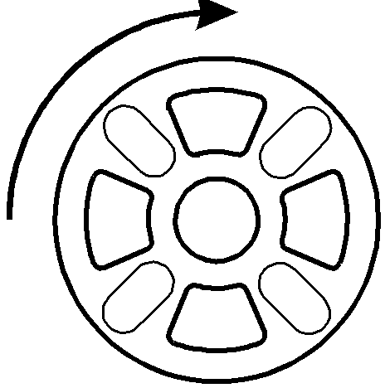
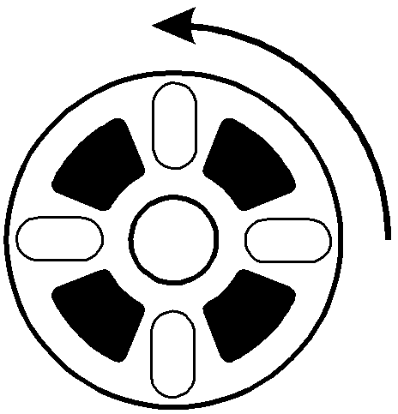

obr. 4a. obr. 4b.

II – regulace sekundárního vzduchu

Regulátor sekundárního vzduchu stavíme do pozice zavřeno (obraz 5a) pří podpalování a držet v této poloze do chvíle stanovení provozního režimu po vložení větších kusů dřeva nebo uhlí. Potom regulátor nastavit do polohy otevřeno (obraz 5b) a držet ho v této poloze celou dobu provozu sporáku. Přivíráním můžete snižovat intenzitu topení. Sekundární vzduch slouží ke čištění skla na dvířkách ohniště a ke lepšímu spalování.

obr. 5a

obr. 5b

Čištění skleněných povrchů – sklo ohniště se během provozu může špinit. Pro čištění používat neagresivní čisticí prostředky. Nepoužívat abrazivní prostředky protože se povrch skla může poškodit. Sklo vyčistit až po vychlazení.
Čištění a udržování komínu – čištění a kontrola komínu se doporučuje aspoň jednou za rok, ale také po dlouhodobé přestávce provozu. Pravidelným udržováním a kontrolou komínu zabráníte před možným požárem a špatným provozem kamen.
.

PORUCHY PŘI PROVOZU A DOPORUČENÍ, JAK JE ODSTRANIT

V této tabulce jsou popsané nejčastější poruchy a doporučení, jak je odstranit.
Tabulka: Popis nejčastějších poruch při provozu, možných příčin a zpusobů odstranění.

Poruchy | Možná příčina | Odstranení poruch
kamna slabě topí a pečou | - Špatné zacházení  - Špatný komín | - Důkladně přečíst a dodržovat pokyny  - Ve případě stálého problému i po dodržování uvedených pokynů, obrátit se na servis
Obtíže při podpalování | - Zavřený regulátor, který přivádí vzduch  - Vlhké dřevo  - Nedostatek kyslíku | - Otevřít regulátor a zajistit přísun primárního vzduchu  - používat suché dřevo  - vyvětrat místnost kvůli přísunu čerstvého vzduchu
Kouř vychází pod plotnou | - Zavřený regulátor, který přivádí vzduch  - nedostatečný průvan  - nevyčištěný popel z roštu | - Otevřít regulátor a zajistit přísun primárního vzduchu  - Důkladně přečíst návod a sledovat rady o zajištění průvanu  - Vyčistit rošt
Sklo na dvířkách ohniště se za krátku dobu stane špinavé | - vlhké dřevo  - příliš hodně vloženého paliva  - nedostatečný průvan  - zavřený přívod primárního vzduchu | - Používat suché dřevo  - Sledovat podle návodu doporučenou dávku paliva potřebnou ke spalování  - Ověřit spojení s komínem  - Důkladně přečíst návod a dodržovat pokyny pro přívod sekundárního vzduchu

OBECNÉ PŘIPOMÍNKY

Pokud jsou splněny všechny podmínky instalace, regulace práce a čištění, které jsou obsaženy v tomto návodě,kamna představují prověřeně bezpečný přístroj a můžou se používat v domácnosti.
Před instalací kamen odstranit obal. Pozor na možné poranění, protože jsou dřevěné latě spojené hřebíky. Plastový sáček odložte na místo k tomu určené, v souladu s předpisy. Stará kamna, která už nechcete používat odložte na místo k tomu určené, v souladu s předpisy.
Všechny reklamace, oceněné jako závady nebo špatně fungování kamen je zapotřebí předložit výrobnímu nebo oprávněnému servisu telefonem nebo v písemní podobě spolu s fiskálním účtem. Každou závadu na kamnech odstraňuje výhradně výrobní servis.
Pokud neoprávněná osoba provede servis nebo jakékoliv opravy na kamnech, majitel přichází o nárok na servis garantovaný garancií výrobce.
Nákup nahradních dílů se koná výhradně přes výrobní servis, podle zobrazených poloh a obrazů v tomto návodě nebo názvu.
Výrobce nenese žádnou odpovědnost, pokud se zákazník nedodržuje návodu k použití a instalaci kamen.

RADY O OCHRANĚ ŽIVOTNÍHO PROSTŘEDÍ

Obal

- Obalový materiál lze 100 % recyklovat.
- Při odstranění do odpadu, dodržovat lokální předpisy.
- Obalový materiál (plástové sáčky, části z polyesteru-polystyrenu atd.) držet mimo dosah dětí, protože je potenciálním zdrojem nebezpečí.
- Dávejte pozor při odstraňování a odložení dřevěných lati, protože jsou spojeny hřebíky.

Výrobek

- Výrobek je vyroben z materiálů, které lze recyklovat. Při odložení do odpadu, dodržovat aktuální zákony o ochraně životního prostředí.
- Používat jenom doporučené druhy paliv.
- Zakázano je spalování neorganického a organického odpadu (plast, překlížka, textil, olejované dřevo atd.), protože při spalování vznikají rakovinné a jiné škodlivé substance.

A.D. “Milan Blagojević” Smederevo
Đure Strugara 20
11300 Smederevo
tel: 026 633 600
026 633 601
fax: 026 226 926
e-mail: servis@mbs.rs
www.mbs.rs

11

226 926
e-mail: servis@mbs.rs www.mbs.rs

